# 8.8 寻址模式

纹理必须与常量插值或线性插值一起使用以形成一个向量值函数*T*(*u*,*v*) = (*r*,*g*,*b*,*a*)。也就是，当给定一个纹理坐标(*u*,*v*)∈[0,1]2时，纹理函数*T*返回颜色(*r*,*g*,*b*,*a*)。Direct3D允许我们以4种不同的方式扩展该函数的值域（称为寻址模式）：重复（wrap）、边框颜色（border color）、截取（clamp）和镜像（mirror）。

**1．重复**：通过在每个整点连接处重复图像来扩展纹理（参见图8.10）。

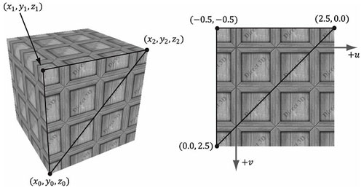

**图8.10：重复寻址模式。**

**2．边框颜色**：通过将每个不在[0,1]2区间内的(*u*,*v*)映射为程序员指定的某个颜色来扩展纹理（参见图8.11）。

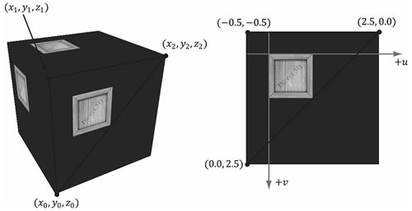

**图8.11 边框颜色寻址模式。**

**3．截取**：通过将每个不在[0,1]2区间内的(*u*,*v*)映射为颜色*T*(*u*0,*v*0)来扩展纹理。其中，(*u*0,*v*0)∈[0,1]2，(*u*0,*v*0)是与(*u*,*v*)距离最近的点（参见图8.12）。

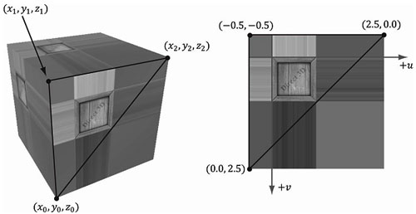

**图8.12 截取寻址模式。**

**4．镜像**：通过在每个整点连接处镜像图像来扩展纹理（参见图8.13）。

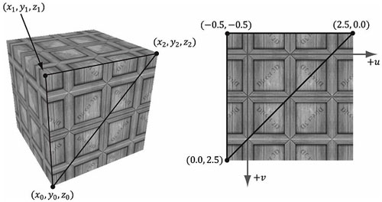

**图8.13 镜像寻址模式。**

由于寻址模式始终驻留在Direct3D设备中（重复模式为默认值），所以当纹理坐标超出[0,1]区间时，我们仍然可以得到采样颜色。

重复寻址模式可能是最常用的寻址模式；因为它可以把纹理平铺在物体表面上，使我们在不提供额外数据的情况下有效地提高纹理分辨率（虽然些额外的分辨率是重复的）。当使用平铺时，我们通常希望纹理是无缝的（seamless）。例如，板条箱纹理不是无缝的，因为你可以清楚地看到它的每个副本（参见图8.10）。图8.14展示了将一幅无缝的墙砖纹理在平铺 2×3次后的结果。

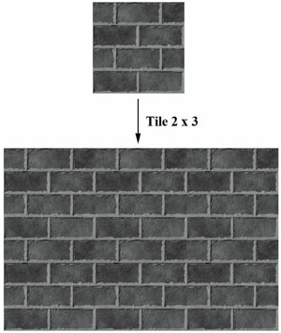

**图8.14 将一幅墙砖纹理平铺2×3次。由于该纹理是无缝的，所以很难一下就看出它的重复图案。**

我们在采样器对象中指定寻址模式。下面是图8.10到8.13对应的寻址模式参数：

SamplerState samTriLinear

{

Filter = MIN_MAG_MIP_LINEAR;

AddressU = WRAP;

AddressV = WRAP;

};

SamplerState samTriLinear

{

Filter = MIN_MAG_MIP_LINEAR;

AddressU = BORDER;

AddressV = BORDER;

// Blue border color

BorderColor = float4(0.0f, 0.0f, 1.0f, 1.0f);

};

SamplerState samTriLinear

{

Filter = MIN_MAG_MIP_LINEAR;

AddressU = CLAMP;

AddressV = CLAMP;

};

SamplerState samTriLinear

{

Filter = MIN_MAG_MIP_LINEAR;

AddressU = MIRROR;

AddressV = MIRROR;

};

**注意**：可以单独控制*u*、*v*方向上的寻址模式。读者可以亲自试验一下。